《心脑直觉力培训课程-让直觉为您产生价值》

在 AI 时代，信息的“答案”越来越容易获得。当选择变多、节奏变快、变化更频繁，人类若仍只依赖线性分析，反而容易陷入犹豫与内耗。直觉力训练的目的，正是升级人类大脑的判断系统，让我们在复杂环境中，依然能够快速抓住关键。
直觉力，并不是神秘的能力，也不是少数人的天赋，而是一种可以被系统训练、逐步建立并稳定运用的大脑功能。从神经科学的角度来看，直觉源于大脑对信息的整体式感知、快速整合与非线性判断，它并非跳过理性，而是发生在理性之前。

在日常生活中，我们大量依赖左脑进行分析、推理与比较，却忽略了右脑在感知、结构识别与模式判断上的优势。这使得许多人在面对复杂选择、信息过载或高压力情境时，容易犹豫、迟疑，甚至做出事后后悔的决定。直觉力训练的目的，正是重新启用并平衡这套大脑系统，让判断不再只依赖缓慢的逻辑推演。

本课程将直觉力的建立，清晰划分为三个循序渐进的阶段：
第一阶段，开发大脑的感知力，建立直觉的输入基础；
第二阶段，训练对信息的解码能力，让理解不再依赖逐字分析；
第三阶段，将已建立的能力，稳定应用于决策、工作、学习与生活。

这并不是一门追求神奇体验的课程，而是一套强调可训练、可重复、可落地的直觉力系统。我们的目标，是让直觉从模糊的“感觉”，转化为你可以信任、调用并持续使用的能力。

🌟 第一阶段｜直觉力开发
感知力启动 · 右脑觉醒训练
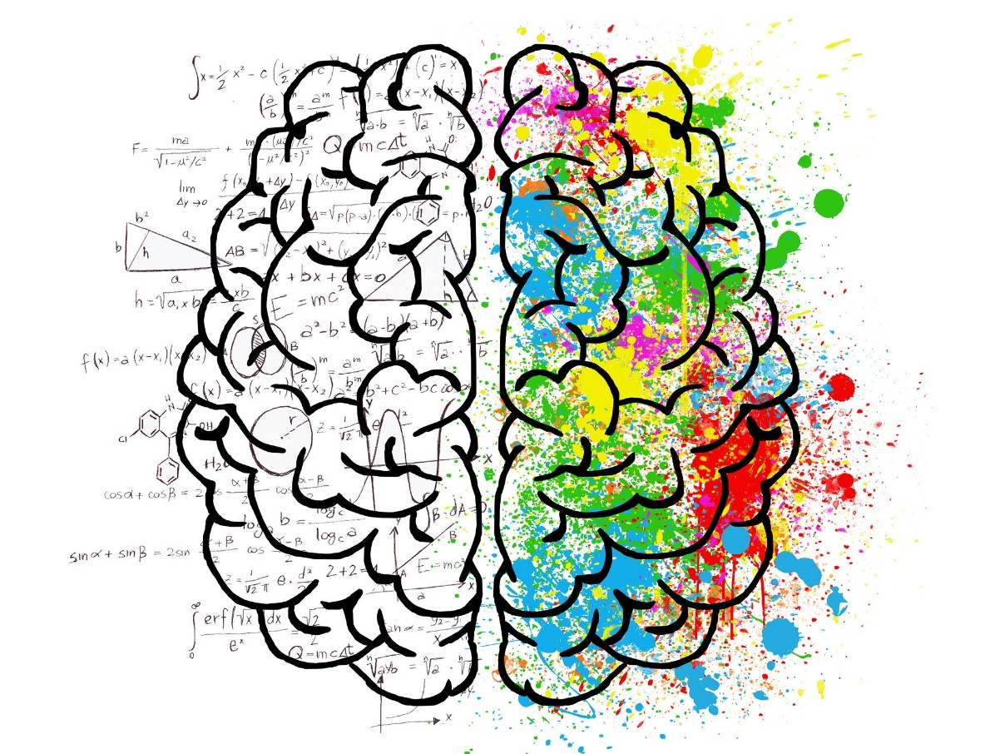

直觉，并不是天赋
而是一种可以被系统训练的大脑能力
我们每天都在接收大量信息，
但真正决定成败的，往往不是分析速度，
而是——你能否在关键时刻“迅速信息判断”。
这，正是直觉力。

什么是直觉力开发？
直觉力 = 右脑的高级感知能力
第一阶段，我们不谈预测、不做分析，
只专注一件事：
开发大脑的「感知力」——
让右脑发挥它的功能
这是所有直觉能力的基础阶段。

为什么大多数人“感觉不到直觉”？
不是你没有直觉，而是：
- 左脑长期过度运作，阻碍右脑发挥
- 右脑感知功能被忽略
- 感知输入被杂念与噪音盖住
结果就是：
想太多，却抓不到重点
资讯很多，却难以判断
直觉力开发，就是先把感知能力“唤醒”。

第一阶段在训练什么？
这不是理论课、不是冥想课，也不是放松体验，
而是结构化的右脑感知训练，包括：
- 🧠 降低左脑干扰，启动右脑感知
- 🧠 建立稳定、清晰的感知状态
- 🧠 开启脑内感知画面（脑屏）
- 🧠 训练感知的持续度与准确性
你训练的不是“逻辑思维”，
而是真实的大脑感知功能。

你将获得什么改变？
完成第一阶段后，多数学员会明显感受到：
- ✔ 专注力提升、内在更安静
- ✔ 初步对直觉力产生更敏锐
- ✔ 情绪稳定，认知管理提升
- ✔ 感知非语言的信息
- ✔ 为速读、信息解码、决策应用打下基础
这是直觉力的「硬件启动阶段」

课程结构
- 📆 课程周期：8 周
- ⏰ 上课时间：每周周末 4 小时
- 🎯 课程目标：建立稳定的右脑感知力
完成本阶段后，
即可进入 第二阶段｜直觉力解码。

一句话总结
不需要天赋，只需要训练
🚀 第二阶段｜直觉力解码
高速感知阅读 · 信息直接提取
你不是读得慢
而是用错了大脑
大多数人阅读、学习、理解信息，
都严重依赖左脑的逐字分析模式。
结果是：
- 读得很累
- 记不住重点
- 看完却说不清结构

第二阶段要做的，不是更努力阅读，
而是切换“读取信息的方式”。

什么是「直觉力解码」？
直觉力解码 = 用右脑直接理解信息
在第一阶段你已经建立了感知力，
第二阶段要做的，是把这份感知——
用来“读取与解析信息”。
不是更快翻页，
而是：
跳过逐字分析，
直接抓住内容结构、重点与脉络。

这一阶段在训练什么？
这不是传统速读训练，
也不是死记硬背技巧，
而是右脑的信息解码能力：
- 🧠 用感知力“读取”书籍与资料
- 🧠 启动脑内感知画面（脑屏）
- 🧠 从整体结构理解内容
- 🧠 快速抓住重点、逻辑与结论
- 🧠 降低阅读疲劳，提高吸收效率

你不是“猜内容”，
而是在用大脑的另一种方式理解信息。

学员最明显的改变
完成第二阶段后，多数学员会发现：
- ✔ 阅读速度明显提升
- ✔ 理解力与整合力增强
- ✔ 不再被细节拖慢节奏
- ✔ 看资料更有“全貌感”
- ✔ 学习与工作效率显著提高
- ✔ 初级解码身体健康信息
- ✔ 解码生活微观隐藏重点

不是记得更多，
而是“一看就懂”。

你可以把第二阶段理解为：
- 📘 读书：快速理解一本书的核心
- 📑 工作：迅速掌握报告与资料重点
- 🎓 学习：降低学习时间，提高吸收率
- 💡 思考：从零碎信息中看见结构
- 沟通：理解微表情、情绪变化、

课程结构
- 📆 课程周期：8 周
- ⏰ 上课时间：每周 4 小时
- 🎯 课程目标：建立稳定的右脑信息解码能力
⚠️ 本阶段需完成第一阶段（感知力开发）
作为学习基础。

适合谁参加？
- 已完成第一阶段的学员

一句话总结
第一阶段，让你“接收到信息”
第二阶段，让你“直接读懂信息”
🎯 第三阶段｜直觉力应用
会感知、会解码
还不够
真正拉开人与人差距的，
不是你“有没有直觉”，
而是——
你是否敢用、会用、用得准。
第三阶段，就是让直觉
从能力 → 变成工具。

什么是「直觉力应用」？
直觉力应用 = 把右脑能力用在真实世界
在前两个阶段，你已经学会：
- ✔ 接收信息（感知）
- ✔ 读取信息（解码）
第三阶段要做的，是——
把这些能力，
用在真实的人生与工作情境中。

这一阶段在训练什么？
这一阶段不再练“感觉”，
而是训练如何在现实中使用直觉：
- 🧠 直觉 × 决策判断
- 🧠 直觉 × 工作与商业情境
- 🧠 直觉 × 创造与问题解决
- 🧠 直觉 × 学习与长期规划
- 🧠 直觉 × 自我校准与验证
- 🧠 直觉 × 健康管理

你学的不是“相信感觉”，
而是——
在关键时刻，知道何时用直觉、如何验证直觉。

学员最明显的改变
完成第三阶段后，多数学员会发现：
在决策与判断上
- ✔ 做决定更快、更笃定，不再反复怀疑自己
- ✔ 面对复杂问题时，能迅速抓住“关键点”
- ✔ 能分辨「该等」还是「该行动」的时机
- ✔ 不再被过多选项拖住，而是自然选到适合的方向

在工作与事业上
- ✔ 对人、对局势的判断更准确
- ✔ 谈判中更容易察觉对方真实意图
- ✔ 做规划时更有整体感，不容易走偏
- ✔ 面对变化，反应更快而不慌乱

在创造与学习上
- ✔ 灵感更自然出现，而不是硬想
- ✔ 面对问题时，解决方案更快浮现
- ✔ 学习新领域时，更容易“一下就懂”
- ✔ 不再卡在细节，能快速看见结构与脉络

在生活与关系中（非常重要）
- ✔ 对人与环境的感受更清楚
- ✔ 更容易判断哪些人、哪些事值得投入
- ✔ 做选择时更贴近自己，而不是被外界拉走
- ✔ 情绪更稳定，内在更有安全感
- ✔ 不再事后后悔“早知道就……”

在内在状态上
- ✔ 左脑不再长期过载，思绪更清晰
- ✔ 对未知的焦虑明显下降
- ✔ 对自己判断的信任感提升
- ✔ 更容易进入专注、流畅、当下的状态

直觉不再是“偶尔灵光一现”，
而是可调用的能力。

⚠️ 第三阶段不是入门课程
⚠️ 需要完成前两个阶段作为基础
这是一个：
- 高度实战
- 高度个性化
- 高度整合
的直觉力成熟阶段。

一句话总结三阶段
第一阶段：你开始“接收到”
第二阶段：你学会“读得懂”
第三阶段：你终于“用得上”

适合谁进入第三阶段？
- 已完成第一、第二阶段学员

当直觉变成能力，
你表现的方式，就会彻底不同，
而是让直觉，真正融入你的人生。

心脑直觉力给您带来的价值：

🧭 一套贯穿人生的「内在导航系统」
- 帮你在复杂选择中，快速辨认方向
- 分清哪些事情值得投入，哪些该放下
- 做决定时更笃定，事后更少后悔

💼 工作与现实情境中的「即时判断力」
- 在谈判与互动中察觉对方真实意图
- 面对变化与压力，反应更快却不慌乱
- 抓住关键点，而不是被细节牵着走

💡 创造与解决问题的「自然涌现机制」
- 灵感不再靠硬想，而是自然出现
- 面对难题时，解法更快浮现
- 看问题更有整体感，容易突破瓶颈

📚 学习与理解的「整体式吸收能力」
- 学新东西时更容易“一下就懂”
- 快速看见结构、重点与脉络
- 不再被信息量压垮

🌱 让人更稳定、更安心的「内在状态」
- 思绪更清晰，左脑不再长期过载
- 情绪更稳定，对未知的焦虑下降
- 对自己的判断更有信任感

适合谁参加？
- 想提升决策力、判断力的人
- 管理者、创业者、谈判者、创作者
- 心理咨询、教师、在校学生
- 艺术工作者、医生、医务人员
- 研究工作者、软件编程员
- 学习压力大、吸收慢、容易疲劳者
- 对直觉、大脑潜能有长期兴趣的人

